Умань

СОФИЕВСКИЙ ПАРК
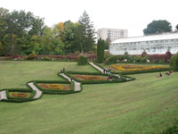
"Софиевка" считается одним из самых красивых парков
Европы Во всем мире существует единицы парков,
которые похожи на Уманский парк "Софиевка". Площадь
Софиевского государственного дендрологического
заповедника составляет более 150 гектаров..
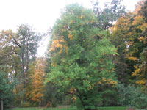
Из-за своей необычности
поэтичности, большинство
называют эту местность сказочной страной. Вы пройдетесь
по маршруту, который отображает мифы и легенды
Древней Греции и Рима: Нижний пруд с павильоном
Флоры, Венецианский шлюз, Темпейская долина, фонтан
Змея Горгона, Левкадская скала, остров Лесбос, Кавказ,
памятник Эврипиду, источник Гипокрены, статуя Аполлона Бельведерского, Большой
водопад, долина Тартар, грот Сомнения и Страха или грот Тантала, статуя Орфея,
водопад Три слезы, Елисейские поля, Критский лабиринт, грот Венеры, остров Анти-
Цирцеи, амфитеатр цветов и множество других прекрасных объектов! Вот почему
этот парк считают сказочным, так как в нем всё очень изысканно и чудесно.
Свободное время в парке, в которое вы можете воспользоваться
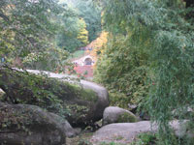
дополнительными услугами парка:
- катание на лодке по подземной речке Ахеронт;
- прогулка на кораблике вокруг острова Любви.

Наши контакты: г. Кривой Рог, пр. Карла Маркса, 52/4, офис 308.
Телефон/факс: (0564) 92-38-81 рабочий, Е-mail: krtour@yandex.ru
401-15-68, 067- 682-92-56, 067-569-03-94 Светлана Семёновна,
097-495-47-92 Наталья Викторовна, 096- 379-84-82-Елена Михайловна, 067-923-55-44 Виктория Викторовна

Мы всегда рады Вам!

